Сигналы гражданской обороны
Действия населения при получении сигналов гражданской обороны.

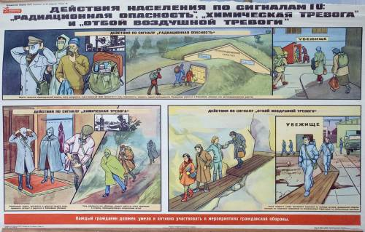
В настоящее время все чаще в мире и в нашей стране происходят стихийные бедствия, аварии последствиями которых являются разрушения, нарушение жизнедеятельности населения и гибель людей; остается высокой опасность военных конфликтов. Трагических последствий стихийного бедствия или аварии, опасности, возникшей в ходе военных конфликтов, можно избежать или уменьшить их, если своевременно будет получено предупреждение. Для этих целей применяются сигналы гражданской обороны.
Сигналы гражданской обороны предназначены для массового оповещения населения о чрезвычайных ситуациях и о непосредственной возникшей опасности нападения противника.
Установлены пять сигналов гражданской обороны: «Внимание всем!», «Воздушная тревога», «Отбой воздушной тревоги», «Радиационная опасность», «Химическая тревога».
Предупредительным сигналом гражданской обороны является сигнал «Внимание всем!». Он подается с целью привлечения внимание всего населения об аварии, катастрофе, стихийном бедствии, угрозе нападения противника. Сигнал подается способом включения сирен, прерывистых гудков транспортных и других средств, через установки громкоговорящей связи, в том числе установленные на транспортных средствах с передачей речевого сообщения «Внимание всем».
Действия населения: услышав звучание сирен, гудков и других сигнальных средств, немедленно включите радио, телевизор и прослушайте сообщение Управления по делам гражданской обороны и чрезвычайным ситуациям о порядке действий. Полученную информацию передайте соседям, а затем действуйте согласно полученной информации.
Сигнал «Воздушная тревога» подается с целью предупредить население о непосредственной угрозе нападения противника. Подается по радиотрансляционным сетям, радиовещательным станциям и телевизионным приемникам путем передачи текста об опасности и информации о действиях населения.

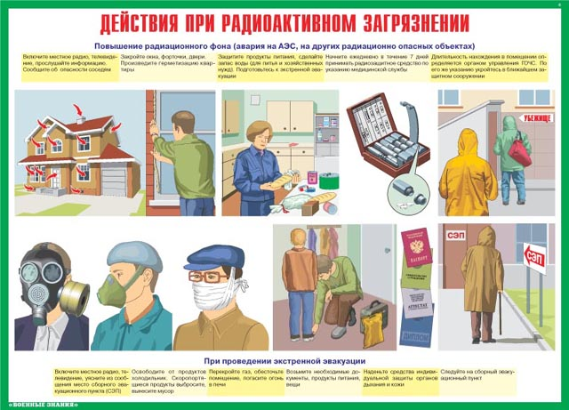

Действия населения:
Если Вы находитесь дома, необходимо:
- взять с собой личные документы, средства индивидуальной защиты, запас воды и продовольствия на 3 – е суток;
- отключить потребители электроэнергии, воду, газ;
- плотно закрыть окна, форточки, вентиляционные устройства;
- принять меры по защите продуктов, воды и пищи от заражения;
- убыть в убежище.
Если сигнал тревоги застал Вас на рабочем месте:
- действуйте согласно инструкции, предусматривающей немедленное прекращение работ с безаварийной остановкой оборудования и переводом процессов непрерывного цикла на безопасный режим работы, с последующим убытием в укрытие.
Если сигнал тревоги застал Вас в городском транспорте:
- необходимо выйти из транспорта в месте его остановки и действовать по указанию полиции и водителей.
В общественных местах действовать по указанию администрации, постов ГО, полиции. Во всех случаях укрыться в ближайшем укрытии, а при его отсутствии использовать подвальные помещения зданий, овраги, насыпи, ямы.
Сигнал «Отбой воздушной тревоги» подается с целью разрешить населению продолжить выполнять обязанности, прерванные сигналом «Воздушная тревога». Информация о действиях населения передается по радиотрансляционным сетям, радиовещательным станциям и телевизионным приемникам.
Сигнал «Радиационная опасность» подается с целью предупредить население о необходимости принять меры защиты от радиоактивных веществ.
Сигнал «Химическая тревога» подается с целью предупредить население о срочной необходимости принять меры защиты от отравляющих и сильнодействующих ядовитых веществ. В случае возникновения опасности по радиотрансляционным сетям, радиовещательным станциям и телевизионным приемникам будет передан текст об опасности и информация о действиях населения. При аварии с выбросом аварийно-опасных химических веществ будет сообщено на каких улицах населению оставаться в квартирах, загерметизировать их, надеть влажную марлевую повязку, отключить потребителей электроэнергии, а на каких немедленно выходить из зоны заражения в указанных направлениях, взяв документы и деньги.

Администрация города Ростова

